**选举出席闵行区学生联合会第五次代表大会学校正式代表大会顺利召开**

3月13日，团委组织召开选举出席闵行区学生联合会第五次代表大会上海市建筑工程学校正式代表大会，校党委委员朱蕾、团委老师及各教学部学生干事出席会议，学联代表候选人、学生代表参加会议。

学联组织是学生工作的重要力量，是党和政府联系学生的桥梁和纽带。为全面总结我校学联的工作，开创新时期学联工作的新局面，更好地发挥学联为素质教育服务的作用，促使我校学生全面发展，团委积极组织本次会议。大会在庄严的国歌声中拉开帷幕，选举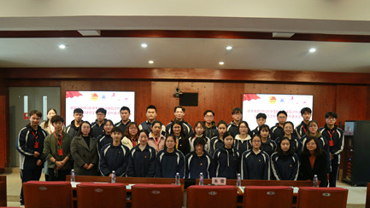大会严格按照文件精神，审议并通过《选举出席闵行区学生联合会第五次代表大会上海市建筑工程学校正式代表大会选举办法》，同时表决通过总监票人、监票人、计票人名单。按照选举程序，大会以无记名投票、差额选举的方式，从30名品学兼优的候选人中，选举产生了22名闵行区学生联合会第五次代表大会正式代表。

朱蕾老师对当选代表表示热烈祝贺。她高度评价了我校学联会近年的工作，并对学联会未来的发展提出了新要求，为进一步建立健全党领导下的“一心双环”团学组织格局做出指导。